Sicherheitskonzept / Beschreibung der TK-Anlagen

Dokumentinformation
Historie:

Version | Datum / Bearbeiter | Beschreibung
1.0 | 16.02.2015/ Daniel Tändler, | Erstversion
 | Amadeus Alfa

Ansprechpartner: Vorstand des Freifunk Chemnitz e.V.

Beschreibung der Anlage
Die Anlage dient der Gewährung von Internetzugang per WLAN für die Nutzer. Der WLAN-Router kann mit anderen Freifunk-Knoten vermesht sein. Zusätzlich besteht ein VPN-Tunnel, über den der aus- und eingehende Datenverkehr der Nutzer geleitet wird.

Firmware-Version des WLAN-Routers: Openwrt- Stable
Firmware wird automatisch aktualisiert: ▢
Standort: Privatstandstandorte und durch den Verein betreute Standorte

Netzstruktur (vereinfachte Darstellung)
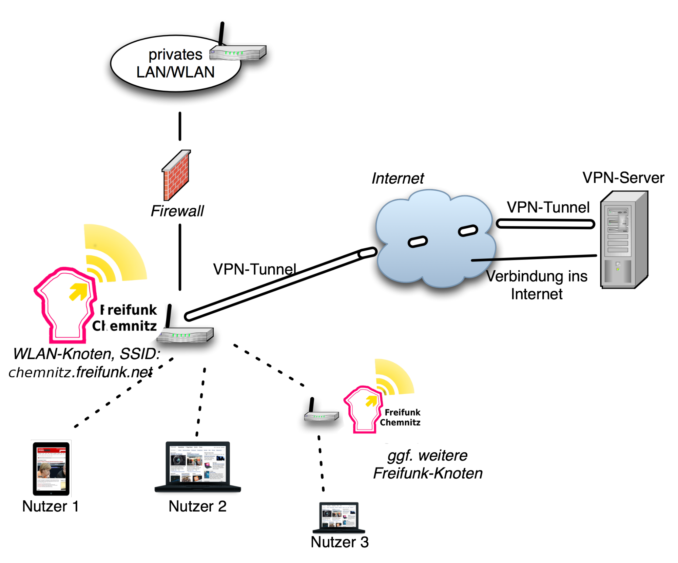

Sicherheitsmaßnahmen
- WLAN-Router ist aufgrund seines Aufstellungsorts gegen Umwelteinflüsse geschützt.
- WLAN-Router ist gegen physischen Zugriff durch unbefugte Dritte durch den Aufstellort und Monitoring geschützt.
- Administrationsseite des WLAN-Routers ist nicht vorhanden. Zugriff ist nur verschlüsselt für geeignetes Administrationspersonal möglich.
- Funktionsfähigkeit des WLAN-Routers wird durch den Knotenbetreiber in regelmäßigen Abständen, z.B. durch Sichtkontrolle oder Test der Funktionalität, überprüft. Eventuelle Störungen werden zeitnah behoben.
- Firmware wird bei Bedarf automatisch aktualisiert.
- Nutzer werden durch geeignete technische Maßnahmen auf die fehlende Verschlüsselung des WLANs und die Möglichkeit der Sicherung durch eigene Verschlüsselung hingewiesen.
Anlage 2: Ernennung zum Sicherheitsbeauftragten

Ernennung zum Sicherheitsbeauftragten
(§ 109 Abs. 4 TKG)

Herr/Frau ......................................................................................................

wird für .........................................................................................................
(Name und Anschrift der Firma / des Betreibers)

zum Sicherheitsbeauftragten für den/die Freifunk-Knoten ...................................... ernannt.

Ort, Datum .........................................................................................................................................
(Unterschrift des Betreibers)

Ort .........................................................................................................................................
(Unterschrift des Sicherheitsbeauftragten)

§ 109 TKG: Technische Schutzmaßnahmen
(4) 1Wer ein öffentliches Telekommunikationsnetz betreibt oder öffentlich zugängliche Telekommunikationsdienste erbringt, hat einen Sicherheitsbeauftragten zu benennen und ein Sicherheitskonzept zu erstellen, aus dem hervorgeht,
1.welches öffentliche Telekommunikationsnetz betrieben und welche öffentlich zugänglichen Telekommunikationsdienste erbracht werden,
2.von welchen Gefährdungen auszugehen ist und
3.welche technischen Vorkehrungen oder sonstigen Schutzmaßnahmen zur Erfüllung der Verpflichtungen aus den Absätzen 1 und 2 getroffen oder geplant sind.
2Wer ein öffentliches Telekommunikationsnetz betreibt, hat der Bundesnetzagentur das Sicherheitskonzept unverzüglich nach der Aufnahme des Netzbetriebs vorzulegen. 3Wer öffentlich zugängliche Telekommunikationsdienste erbringt, kann nach der Bereitstellung des Telekommunikationsdienstes von der Bundesnetzagentur verpflichtet werden, das Sicherheitskonzept vorzulegen. 4Mit dem Sicherheitskonzept ist eine Erklärung vorzulegen, dass die darin aufgezeigten technischen Vorkehrungen und sonstigen Schutzmaßnahmen umgesetzt sind oder unverzüglich umgesetzt werden. 5Stellt die Bundesnetzagentur im Sicherheitskonzept oder bei dessen Umsetzung Sicherheitsmängel fest, so kann sie deren unverzügliche Beseitigung verlangen. 6Sofern sich die dem Sicherheitskonzept zugrunde liegenden Gegebenheiten ändern, hat der nach Satz 2 oder 3 Verpflichtete das Konzept anzupassen und der Bundesnetzagentur unter Hinweis auf die Änderungen erneut vorzulegen. 7Die Bundesnetzagentur kann die Umsetzung des Sicherheitskonzeptes überprüfen.

